
Warka, dn. 27.01.2026

Sławomir Wdowczyk
ul. Franciszkańska 2
05-660 Warka
tel. 604 209 256, 600 992 354

ZAWIADOMIENIE
o czynnościach wyznaczenia punktów granicznych

Zawiadamiam, że w dniu 26.02.2026 o godz. 9:00 w miejscowości Głowaczów nastąpi wyznaczenie punktów granicznych dla nieruchomości oznaczonej w ewidencji gruntów i budynków jako działka ewidencyjna nr 79/7. W związku z powyższym, jako zainteresowanych, zapraszam do wzięcia udziału w opisanych czynnościach.
Pana(i) nr działki 126.

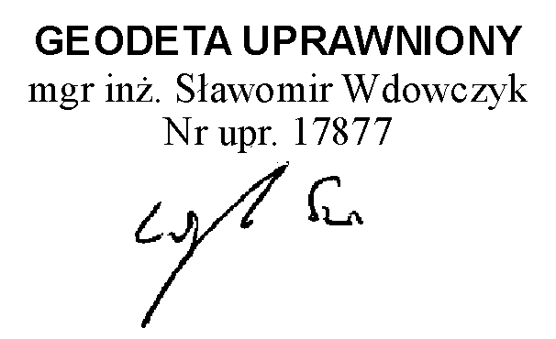

POUCZENIE
Zawiadomieni właściciele (władający) gruntami proszeni są o przybycie w oznaczonym terminie ze wszystkimi dokumentami, jakie mogą być potrzebne przy przyjmowaniu granic ich gruntów oraz dokumentami tożsamości.
W imieniu osób nieobecnych mogą występować odpowiednio upoważnieni pełnomocnicy.
W przypadku współwłasności, użytkowania wieczystego, małżeńskiej współwłasności ustawowej – uczestnikami postępowania są wszystkie strony.
Zgodnie z art. 39 ust. 3 ustawy z dnia 17 maja 1989 r. Prawo geodezyjne i kartograficzne ( Dz. U. Nr 30 poz. 163 z póź. zm. , tekst jednolity : Dz. U. z 2021 r poz 1990) oraz na podstawie par. 32 Rozporządzenia Ministra Rozwoju, Pracy i Technologii z dn. 27.07.2021 r. w sprawie ewidencji gruntów i budynków (Dz. U. z 2021 r., poz. 1390) nie usprawiedliwione niestawiennictwo stron nie wstrzymuje czynności.

